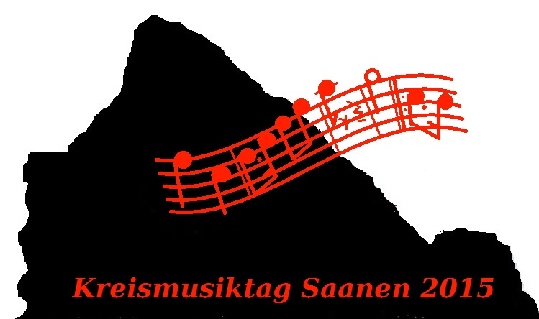
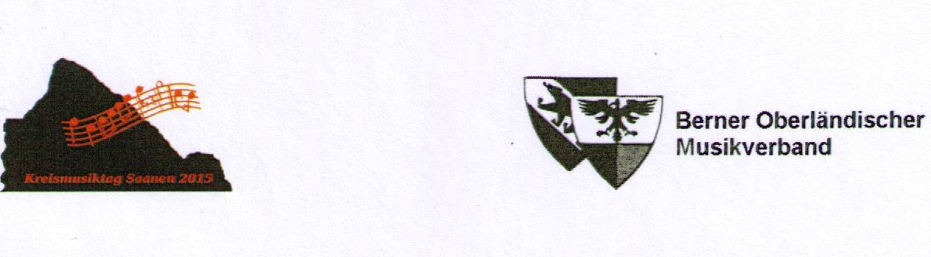
EINSPIELLOKAL MUSIKTAG 2015
(MUSIKLOKAL BBHS KIRCHGASSE)

12.20-12.40 MG BOLTIGEN
12.40-13.00 MV ERLENBACH-DIEMTIGTAL
13.00-13.20 MG ST. STEPHAN
13.20-13.40 MG OBERWIL
13.40-14.00 MG ZWEISIMMEN
14.00-14.20 MG LENK
14.20-14.40 POSAUNENCHOR GSTAAD
14.40-15.00 MG GSTAAD
15.00-15.20 MG DÄRSTETTEN
15.20-15.40 MM ROUGEMONT

BITTE DIE ZEITEN AUS GRÜNDEN DER FAIRNESS GENAU EINHALTEN!

